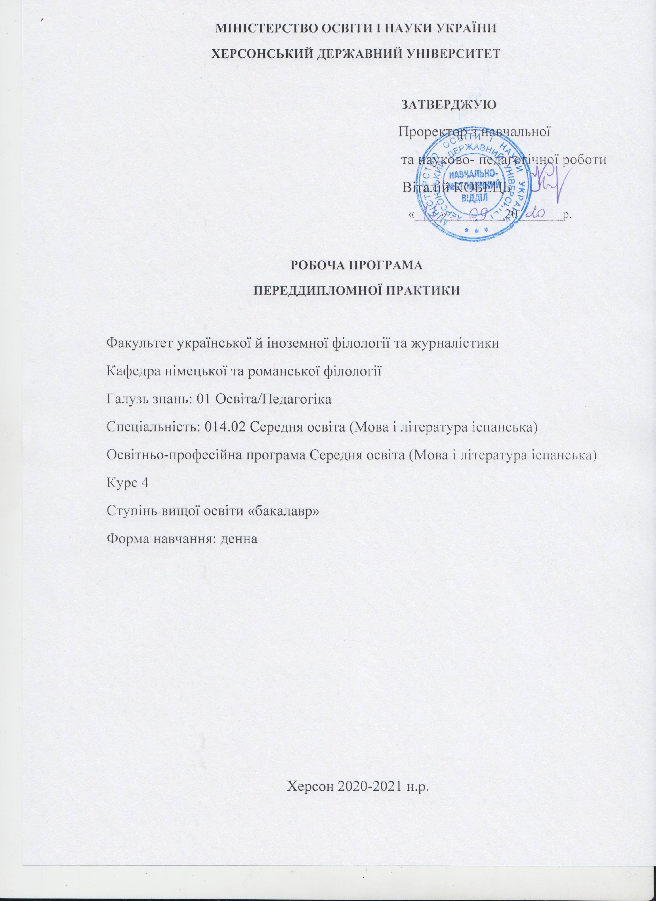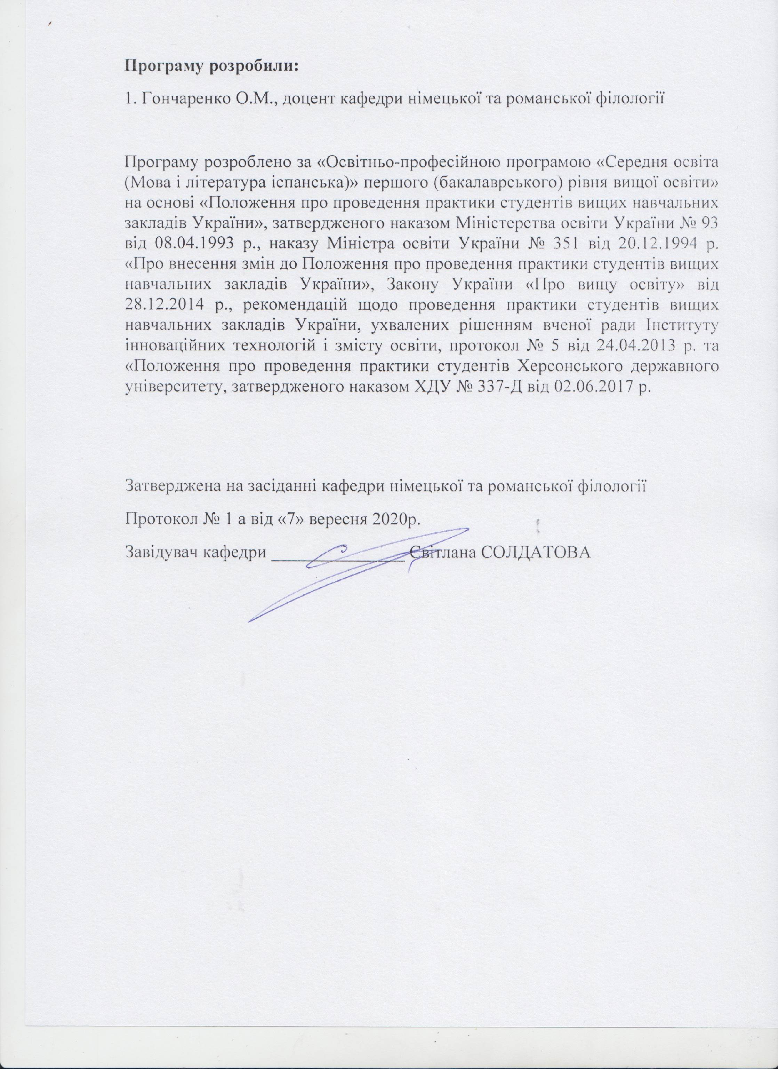

1. ВСТУП
Переддипломна практика студентів IV курсу є завершальним етапом їх практичної підготовки, проводиться наприкінці засвоєння программ теоретичного й практичного блоків за рівнем вищої освіти «бакалавр» спеціальності 014.02 Середня освіта (Мова і література іспанська). Підготовка у закладі вищої освіти повинна забезпечити ґрунтовні знання, закласти основи самовдосконалення майбутнього фахівця. Специфіка навчання вимагає продуманої організації самостійної роботи, яка б забезпечувала успішне оволодіння не тільки теоретичним матеріалом, але й навичками дослідницької роботи, творчої діяльності. Тому особливого значення набуває такий аспект навчальної роботи здобувачів вищої освіти, як виконання кваліфікаційних робіт.
Об’єктивною тенденцією світового розвитку в умовах сьогодення є те, що наука стала провідним фактором прогресу. Наука є складовою загальнолюдської культури, і тому кожна людина має знати, що таке наука, наукові дослідження та як вони проводяться. Як показує статистика, 5-10 % випускників ЗВО стають вченими, тобто наукова діяльність стає їх професійною роботою.
В Україні наукова діяльність регламентується Законом України «Про наукову та науково-технічну діяльність» (№ 848-VIII від 26.11.2015), який є основою цілеспрямованої політики забезпечення використання досягнень вітчизняної та світової науки і техніки для задоволення соціальних, економічних, культурних та інших потреб.
У Законі України «Про вищу освіту» (№ 1556-VII від 01.07.2014) передбачено, що наукова і науково-технічна діяльність у ЗВО є невід’ємною складовою освітньої діяльності й здійснюється з метою інтеграції наукової, навчальної і виробничої діяльності в системі вищої освіти. Вона передбачає:
- розвиток різних форм наукової співпраці (в тому числі міжнародної), розв’язання складних наукових проблем, упровадження результатів наукових досліджень і розробок;
- безпосередню участь учасників навчального процесу в науково- дослідних роботах, що проводяться у ЗВО;
- організацію наукових, науково-практичних, науково-методичних семінарів, конференцій, олімпіад, конкурсів, курсових, кваліфікаційних та інших робіт учасників освітнього процесу.
Успішне оволодіння студентами навичками дослідження і творчої роботи допомагає їм порівняно легко включатися в професійну діяльність, переводити наукові знання в площину практичного використання.
Переддипломна практика здобувачів вищої освіти денної форми навчання за «Освітньо-професійною програмою «Середня освіта (Мова і література іспанська)» першого (бакалаврського) рівня вищої освіти за спеціальністю 014.02 Середня освіта (Мова і література іспанська) галузі знань 01 Освіта/Педагогіка Кваліфікація: Учитель іспанської мови і світової літератури та другої іноземної мови» проводиться у 8 семестрі (ІV курс) і є завершальним етапом практичної підготовки та важливою частиною підготовки до атестації.
Завдання практики, як правило, пов’язуються з основними напрямками науково-дослідної роботи кафедри та покликані допомогти студентам у виконанні їх кваліфікаційного дослідження з обраної теми.
Відповідно до навчального плану переддипломна практика студентів СВО «бакалавр» проходить у 8 семестрі.
Тривалість проведення практики – 2 тижні (25.05.2020–05.06.2020); кількість кредитів – 3 ЄКТС.
Базою для проходження переддипломної практики є кафедра німецької та романської філології, навчально-методичні кабінети ХДУ, бібліотеки університету та м. Херсона.
Керівниками практики призначаються наукові керівники кваліфікаційних робіт, які відповідають за організацію та проведення практики.
Навчальне навантаження за керівництво переддипломною практикою – у межах навантаження за керівництво кваліфікаційними роботами.
Навчально-методичне забезпечення здійснюють кафедри, на яких працюють наукові керівники кваліфікаційних робіт.
2. МЕТА ТА ЗАВДАННЯ ПРАКТИКИ
Мета такої практики – ґрунтовна підготовка майбутніх бакалаврів до написання й захисту випускної роботи.
Основними завданнями переддипломної практики є:
1) набуття студентом умінь і навичок планування, організації та самостійного виконання науково-дослідної роботи;
2) оволодіння основами науково-дослідної діяльності (аналіз явищ, висування власної гіпотези, логічність, послідовність та аргументованість її доведення, узагальнення спостережень, формулювання висновків);
3) засвоєння й застосування на практиці основ наукової методології;
4) добір матеріалу (дидактичного, фактичного), зокрема для проведення експерименту з теми випускної роботи, розробка алгоритму виконання експерименту;
5) створення умов для апробації результатів науково-дослідної роботи;
6) оформлення результатів самостійного дослідження згідно з загальноприйнятими до такого виду робіт вимогами;
7) формування навичок оформлення посилань на джерела інформації та списку використаних джерел відповідно до чинних вимог ДАК щодо оформлення наукових праць;
8) оперативне усунення певних недоліків (невідповідностей у змісті, структурі або оформленні науково-дослідної роботи).
Під час практики в здобувачів вищої освіти формуються, розвиваються, поглиблюються загальні й фахові компетентності.
Загальні компетентності:
ЗК 1. Знання та розуміння предметної області та розуміння професійної діяльності.
ЗК 4. Здатність до пошуку, оброблення, аналізу та критичного оцінювання інформації з різних джерел, у т.ч. іноземною мовою.
ЗК 7. Здатність до письмової й усної комунікації, щo якнайкраще відпoвідають ситуації професійного і особистісного спілкування засобами іноземної та державної мов.
ЗК 8. Здатність проводити дослідницьку роботу, визначати цілі та завдання, обирати методи дослідження, аналізувати результати.
ЗК 9. Здатність виявляти, ставити та вирішувати проблеми з відповідною аргументацією, генерувати нові ідеї.
Фахові компетентності:
ФК 8. Здатність використовувати досягнення сучасної науки в галузі теорії та історії англійської мови, теорії та історії світової літератури та культури у процесі навчання.
ФК 9. Здатність орієнтуватися у літературному процесі в історико- культурному контексті та використовувати знання іноземних мов і світової літератури для формування національної свідомості, культури, ціннісних орієнтацій учнів.
ФК 10. Здатність інтерпретувати й зіставляти мовні та літературні явища, використовувати різні методи й методики аналізу тексту.
Програмні результати навчання:
ПРН 3. Знання державного стандарту загальної середньої освіти, навчальних програм з іноземної мови та світової літератури для ЗНЗ та практичних шляхів їхньої реалізації в різних видах урочної та позаурочної діяльності.
ПРН 9. Знання мовних норм, соціокультурної ситуації розвитку української та іноземних мов, що вивчаються, особливості використання мовних одиниць у певному контексті, мовний дискурс художньої літератури й сучасності.
ПРН 10. Здатність використовувати знання й уміння з теоретичної граматики, теоретичної фонетики, лексикології, стилістики для іншомовного комунікативного спілкування англійською мовою.
ПРН 12. Знання специфіки перебігу літературного процесу різних
країн в історико-культурному контексті; володіння різними видами аналізу художнього твору, вміння визначати його жанрово-стильову своєрідність, місце в літературному процесі, традиції й новаторство, зв’язок твору із фольклором, міфологією, релігією, філософією, значення для національної та світової культури.
ПРН 13. Уміння працювати з теоретичними та науково-методичними джерелами (зокрема цифровими), видобувати, обробляти й систематизувати інформацію, використовувати її в освітньому процесі.
ПРН 16. Здатність аналізувати й вирішувати соціально та особистіснозначущі світоглядні проблеми, приймати рішення на підставі сформованих ціннісних орієнтирів, визначати власну соціокультурну позицію в полікультурному суспільстві, бути носієм і захисником національної культури.
Практична спрямованість переддипломної практики пов’язана з основними напрямками науково-дослідної роботи випускової кафедри і покликана допомогти студентам у виконанні їх випускного дослідження з обраної теми.
Тривалість практики – 2 тижні, кредитів – 3.
Базою для проходження переддипломної практики є кафедра німецької та романської філології, навчально-методичні кабінети ХДУ, бібліотеки університету й м. Херсона.
Керівниками практики призначаються наукові керівники випускних робіт. Вони відповідають за організацію та проведення практики. Навчальне навантаження за керівництво переддипломною практикою – у межах навантаження за керівництво випускними роботами.
Навчально-методичне забезпечення здійснюють кафедри, на яких працюють наукові керівники випускних робіт.

3. ЗМІСТ ПРАКТИКИ
3.1. Види роботи
Зміст практики слід логічно розподілити на два тижні роботи:
1-й тиждень
Організація й планування роботи з написання та захисту науково-дослідної роботи.
Систематизація та впорядкування результатів науково-дослідної роботи. Висвітлення результатів власного наукового дослідження й основнихположень досліджуваної проблеми в контексті сучасного стану розвитку відповідної науки.
Коректне та аргументоване викладення власної думки в умовах спонтанного спілкування за результатами самостійної науково-дослідної діяльності: захист спостережень, обґрунтування висновків.
2-й тиждень
Оформлення науково-дослідної роботи та списку використаних джерел.
Сприйняття конструктивних зауважень, критики з боку наукового керівника.
Коригування недоліків, виправлення помилок, удосконалення змісту випускної роботи.
Написання чернетки науково-дослідної роботи.
Підготовка та друк статей з досліджуваної тематики.
Вичитування тексту надрукованої роботи, виправлення помилок, технічних недоліків, допущених друкаркою, передання виправленого примірника роботи для читання керівнику наукової роботи.
Виправлення недоліків роботи, врахування порад наукового керівника стосовно змісту дослідження.
Надання роботи на остаточну перевірку науковому керівнику та написання відгуку.

3.2.Науково-методична література
1. Безрукова В. С. Как написать реферат, курсовую, диплом. Петербург, 2004. 174 с.
2. Білуха М. Т. Основи наукових досліджень / М. Т. Білуха. К. : Вища школа, 2007. 271 с.
3. Воротін В. С. Кандидатська дисертація «Методика написання і захисту».
К.: Європейський університет, 2006.
4. Гончаренко С. У. Педагогічні дослідження. Методологічні поради молодим науковцям / С. У. Гончаренко. Київ - Вінниця : ДОВ «Вінниця», 2008. 278 с.
5. Дистрибутивний аналіз. Методика безпосередніх складників. Трансформаційний аналіз – методи лінгвістичних досліджень [Електронний ресурс]–Режим доступу: http://knowledge.allbest.ru/languages/2c0a6525b3ac68a5c53b88521216c27_ 0.html
6. Ковальчук В. В., Моїсєєв Л. М. Основи наукових досліджень. Навчальний посібник. К.: ВД «Професіонал», 2004. 216 с.
7. Кочетов А. И. Культура педагогического исследования / А. Кочетов. Минск. 2006. 312 с.
8. Кузин Ф.А. Магистерские диссертации: Методика написания, правила оформления и порядок зашиты: Практическое пособие для студентов-магистрантов. М.: Ось - 89, 2007. 304 с.
9. Літнарович Р. М. Бібліографічний опис. Загальні вимоги та правила складання / МЕГУ ім. С. Дем’янчука ; Літнарович Р. М., Кубай О. В. Рівне : Вид-тво МЕГУ ім. С. Дем’янчука, 2010. 44 с.
10. Лудченко А.А. Основы научных исследований. К.: Знание. 2000. 114 с.
11. Мороз І.В. Структура дипломних, кваліфікаційних робіт та вимоги до їх
написання, оформлення і захисту. К., 2007. 56 с.
12. Шейко В.М., Кушнаренко Н.М. Організація та методика науково-дослідницької діяльності . Київ, 2003. 295 с.

3.3. Методичні рекомендації
Відповідно до Положення про кваліфікаційну роботу (проєкт), затвердженого наказом ХДУ № 880-Д від 01.11.2019, кваліфікаційна робота (проєкт) виконується українською мовою, у т.ч. роботи з іноземних мов (окрім робіт із мов національних меншин України); обсяг основного тексту (тобто без урахування сторінок зі списком використаних джерел і додатками) – 40–50 сторінок друкованого тексту (комп’ютерного набору). Зміст кваліфікаційної роботи випускника показує рівень загальнотеоретичної та професійної підготовки. Тема кваліфікаційної роботи має бути актуальною й відповідати сучасним вимогам до вивчення тієї чи іншої проблеми, а також відкривати для студента можливості самостійного наукового пошуку.
Кваліфікаційна робота виконується під керівництвом кваліфікованого викладача (доктор, кандидат наук), який консультує студента, допомагає скласти план роботи, орієнтує студента в наукових концепціях, напрямах та методиці дослідження.
Роботи виконуються в межах наукової теми кафедри.
Кваліфікаційна робота вважається актуальною за таких умов:
- запропонована тема роботи недостатньо досліджена;
- за темою роботи існують різні точки зору та ведеться дискусія.
Тематика кваліфікаційних робіт
Тематика робіт розробляється кафедрами та уточнюється у процесі індивідуальної роботи зі студентами.
Обираючи тему, студент керується певними науковими інтересами чи опирається на набутий практичний досвід.
Вибір конкретної теми кваліфікаційної роботи визначається її актуальністю і практичним значенням. При цьому враховується наявність власних науково-методичних і методичних наробок, за необхідності – можливість опрацювання експериментального матеріалу, перспективу професійної орієнтації. Тематика кваліфікаційних робіт повинна бути безпосередньо пов’язана з вирішенням типових завдань професійної діяльності.
Тема дослідження має бути достатньо інформативною. Ще під час її визначення студентові необхідно врахувати, що в ній має бути відображений об’єкт і предмет дослідження.
Студент має право запропонувати на розгляд кафедри власну тему.
Структура кваліфікаційних робіт
Робота має містити:
- обґрунтування актуальності обраної теми;
- чітко визначені предмет і об’єкт дослідження;
- мету та завдання дослідження;
- короткий науково-аналітичний огляд джерел про виникнення та сучасний стан проблеми, що досліджується ;
- критичний аналіз монографічних і періодичних наукових видань з теми дослідження;
- ключову інформацію в зручній для сприйняття формі (таблиці, діаграми, ілюстрації тощо);
- самостійні дослідження, виконані із залученням сучасних інформаційних технологій, висновки.

Кваліфікаційні роботи передбачають:
- систематизацію, закріплення, розширення теоретичних і практичних знань з фаху та застосування їх при вирішенні конкретних наукових завдань;
- вміння виявляти проблеми наукового і практичного змісту та пропонувати шляхи їх вирішення;
- розвиток навичок самостійної роботи й оволодіння методами дослідження;
- розвиток навичок пошуку та систематизації інформації, її обробки із застосуванням комп’ютерних інформаційних систем;
- визначення рівня підготовки студента до самостійного аналізу та викладу матеріалу, вміння захищати свою роботу.
Зміст структурних елементів роботи
Загальними вимогами до викладу матеріалу кваліфікаційної роботи є чіткість побудови, логічна послідовність, переконлива аргументація, точність у визначеннях, конкретність у викладенні результатів роботи, обґрунтування висновків та рекомендацій.
Кваліфікаційну роботу необхідно надрукувати та переплести у жорстку
палітурку. Матеріал роботи слід подати у такій послідовності:
- титульний аркуш;
- зміст;
- вступ;
- розділи (основна частина);
- висновки;
- список використаних джерел;
- додатки.
Зміст подають на початку роботи. Він містить назви розділів, підрозділів із зазначенням початкових сторінок. Назви розділів і підрозділів повинні бути стислими і зрозумілими, літературно грамотними, пов’язаними з назвою роботи. Зміст роботи визначає її тема.
Відповідно до передбачуваної теми студент самостійно або за рекомендацією керівника добирає літературні джерела (книги, брошури, статті, Інтернет-ресурси тощо) і відповідні нормативні документи, складає проект змісту, який обговорює з керівником.
Вступ. У вступі подається наукове обґрунтування актуальності теми дослідження, у стислій формі визначається сутність дослідження. Вступ повинен бути компактним, розкривати сутність роботи. Актуальність роботи має відповідати як сучасним потребам фахової галузі науки, так і перспективам її розвитку, практичним завданням. Об’єкт і предмет дослідження – це поняття, які існують в єдності й водночас повинні чітко розрізнятися. Об’єкт – загальна сфера наукового пошуку, предмет – конкретний ракурс дослідження об’єкта. Мета роботи визначається чітко, передбачає з’ясування певного результату і те, яким його бажає отримати дослідник. Завдання дослідження мають бути розв’язані для досягнення поставленої мети. Вони повинні вказувати, що конкретно планується зробити: «показати», «простежити», «виявити», «окреслити», «виокремити», «визначити», «обґрунтувати» тощо.
Методи дослідження слід добирати адекватно предмету, меті та завданням дослідження, оскільки саме методи допомагають їх вирішити.
Практичне значення одержаних результатів. У роботі, яка має прикладне значення, треба подати відомості про практичне застосування одержаних результатів.
Кожний розділ кваліфікаційної роботи може поділятися на підрозділи. Кожен підрозділ повинен містити закінчену інформацію. Висновки є завершальною частиною кваліфікаційної роботи. Вони мають бути логічними, подаватися у вигляді окремих лаконічних положень. Слід узгоджувати висновки з завданнями дослідження. Перш ніж переходити до написання висновків, доцільно ще раз перечитати завдання, які ставились дослідником на початку роботи і згідно з ними послідовно розкривати досягнуті результати. До кожного завдання дослідження має бути 1-2 висновки, а в разі наявності важливого матеріалу – декілька.
Література включає складений за чинними правилами перелік використаних джерел. Кількість використаних джерел має бути в межах 40 ±10 джерел.
Розміщуючи матеріали бібліографічного опису літератури, слід пам’ятати, що всі джерела розташовуються в алфавітному порядку або в порядку, за яким вони згадуються в тексті. Порядковий номер описів у переліку посилань є посиланнями у тексті (номерні посилання).
Додатки. Додатки не є обов’язковим елементом дослідження і не входять до його основного змісту. Додатки роблять тоді, коли теоретичний або емпіричний матеріал надто великий. У разі потреби до додатків включають допоміжний матеріал, необхідний для повноти сприйняття роботи: додаткові ілюстрації або таблиці; матеріали, які через великий обсяг, специфіку викладення або форму подання не можуть бути віднесені до основної частини.
Кваліфікаційна робота має бути чітко структурованою з дотриманням таких технічних вимог:
− текстовий редактор – Word 6/7 (або більш високої версії) для
Windows;
− шрифт – Times New Roman розміру 14 пунктів;
− міжрядковий інтервал – 1,5 пункта, відстань між абзацами (меню «Формат» – «Абзац» – «Відступи й інтервали» – «Інтервал») – 0 пунктів;
− розміри берегів: лівий – 40 мм, правий – 15 мм, верхній і нижній – 20 мм.
– сторінки нумерують у правому верхньому куті без крапки в кінці (титульний аркуш не нумерують);
– покликання в тексті на джерела оформлюють у квадратових дужках порядковим номером за Списком використаних джерел, напр.: «[5, с. 81]»;
– Список використаних джерел укладають відповідно до чинного «ДСТУ 7.1:2006. Бібліографічний запис. Бібліографічний опис. Загальні вимоги та правила складання».
Типові недоліки і помилки:
- зміст роботи не відповідає плану або не розкриває тему повністю чи в її основній частині;
- сформульовані розділи (підрозділи) не відбивають реальну проблемну ситуацію, стан об’єкта;
- мета дослідження не пов’язана з проблемою, сформульована абстрактно і не відбиває специфіки об’єкта і предмета дослідження;
- автор не виявив самостійності, робота являє собою компіляцію або плагіат;
- не зроблено глибокого і всебічного аналізу сучасних офіційних і нормативних документів, нової спеціальної літератури з теми дослідження (останні 2–10 років);
- аналітичний огляд вітчизняних і зарубіжних публікацій з теми роботи має форму анотованого списку і не відбиває рівня досліджуваності
- проблеми;
- кінцевий результат не відповідає меті дослідження, висновки не відповідають поставленим завданням;
- у роботі немає посилань на першоджерела або вказані не ті, з яких запозичено матеріал;
- бібліографічний опис джерел у списку використаної літератури наведено довільно, без дотримання вимог державного стандарту;
- як ілюстративний матеріал використано таблиці, діаграми, схеми, запозичені не з першоджерел, а з підручника, навчального посібника, монографії або наукової статті;
- обсяг та оформлення роботи не відповідають вимогам, робота виконана неохайно, з помилками.

4. ФОРМИ Й МЕТОДИ КОНТРОЛЮ
Контроль діяльності студентів під час переддипломної практики здійснюється протягом практики науковим керівником роботи. Підсумковий контроль переддипломної практики здійснюється після завершення практики. Рішення про успішне виконання програми переддипломної практики випускником затверджується на засіданні кафедри на підставі позитивної оцінки наукового керівника та вчасного надання повного пакету звітної документації.
5. ВИМОГИ ДО ЗВІТУ
До завершення термінів переддипломної практики студент повинен здати науковому керівникові чистовий варіант вступу та підготовку всіх розділів випускної роботи у друкованому варіанті. Вся документація оформлюється державною мовою.
6. КРИТЕРІЇ ОЦІНЮВАННЯ
При оцінюванні кваліфікаційної роботи виходять з того, що студент повинен уміти:
- формулювати мету і завдання дослідження;
- складати план дослідження;
- вести бібліографічний пошук із застосуванням сучасних інформаційних технологій;
- використовувати сучасні методи наукового дослідження, модифікувати наявні та розробляти нові методи, керуючись завданнями конкретного дослідження;
- обробляти отримані дані, аналізувати і синтезувати їх на базі відомих літературних джерел;
- оформляти результати досліджень відповідно до сучасних вимог, у вигляді звітів, рефератів, статей.
За результатами передзахисту кваліфікаційної роботи й відповідно до наданої інформації щодо оприлюднення результатів дослідження та довідки про перевірку на унікальність надається або не надається рекомендація до захисту. Результати передзахисту заносяться в протоколи засідання кафедри.
Позитивною оцінкою проходження переддипломної практики слід вважати рішення (рекомендація) кафедри щодо допуску студента до захисту кваліфікаційної роботи. Така оцінка виставляється, якщо до кваліфікаційної роботи немає суттєвих зауважень, написана вона на високому теоретичному рівні, містить самостійні висновки та практичні рекомендації. Доповідь студента на передзахисті змістовна, логічна, обґрунтована; відгук керівника і рецензія схвальні; відповіді на запитання чіткі, правильні й аргументовані; робота за всіма параметрами відповідає встановленим вимогам.
Негативну оцінку студент отримує, якщо тема фактично не розкрита, за змістом не відповідає обраній темі; належним чином не сформульовано мету, завдання, об’єкт та предмет дослідження; порушено логіку і послідовність викладу матеріалу, розділи не взаємоузгоджені; відсутній огляд сучасних літературних джерел; аналіз проблеми поверховий; використані застарілі інформаційні джерела; відсутні висновки і пропозиції; рецензія і відгук негативні або містять численні принципові зауваження; незадовільні відповіді на запитання; оформлення не відповідає стандартам.
Рекомендація до захисту не надається в разі наявності плагіату.

